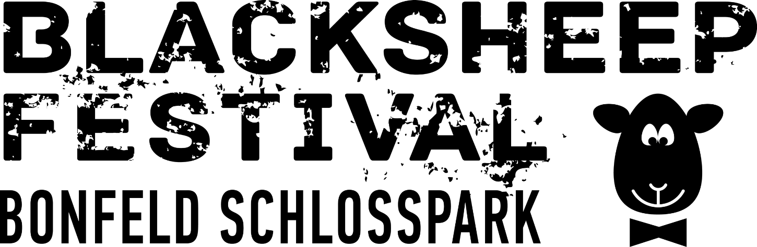

9. blacksheep Paddy’s Night mit In Search of a Rose und Tír Nan Og
Die blacksheep Kulturinitiative freut sich auf eine fröhliche Paddy’s Night am Samstag, 16. März, ab 19.30 Uhr im Kursaal in Bad Wimpfen. Mit dabei sind In Search of a Rose und Tír nan Og, zwei großartige deutsche Bands, die mit dem Publikum einen Tag vor dem irischen Nationalfeiertag ausgelassene Stunden feiern.
Begleitet wird die Veranstaltung im hübsch dekorierten Kursaal in Bad Wimpfen von einem kleinen Rahmenprogramm, einem frisch zubereiteten Irish Stew, Guinness oder Kilkenny vom Fass, Cocktails sowie einem erlesenen Spirituosenangebot zum Probieren, das von Nature of Whisky präsentiert wird – und das alles in der sagenhaften Atmosphäre einer Party, die so auch auf der grünen Insel stattfinden könnte.
In Search of a Rose
Die 9. Paddy´s Night der Kulturinitiative blacksheep beginnt mit In Search of a Rose, einer Band, die seit bald 25 Jahren in der Liga der besten deutschen Irish-Folk-Rock-Bands spielt.
1992 in Lemgo, Nordrhein-Westfalen, gegründet, kombiniert das Quartett einen fantasievollen und abwechslungsreichen Stil mit Virtuosität und Humor. In Search of a Rose war 2007 im Line-up zusammen mit Rapalje, The Seer, Fiddler's Green, der Oysterband und vielen mehr bei Folk im Schlosshof, dem Vorgänger des blacksheep Festivals, in Bonfeld. Die Band mit ihrem Sham Rock'n'Roll – einer beliebten, generationen-übergreifenden Mischung aus traditionellen irischen Tunes – verspinnt unterschiedliche Musikstile zu etwas Neuem und prägt so ihren eigenen unverwechselbaren Sound.
Von gemäßigtem Celtic Punkrock bis zu Poprock auf solider Folkbasis, mit Neigung zu liebevollen Verzierungen durch andere Musikstile, ist da alles dabei. In Search of a Rose ist eine großartige Live-Band, die bei der blacksheep Paddy’s Night 2024 zusammen der faszinierenden Band Tír nan Og auf der Bühne im Kursaal in Bad Wimpfen steht.
Tír Nan Og

Bei ihren Auftritten schaffen es Tír Nan Og mit ihrer reichen Bühnenerfahrung, ihren Stil immer wieder neu zu erfinden. Die bayerischen Iren spielen mit Einflüssen aus Rock, Reggae und Akustik Punk und heißen ihre Fans willkommen im Land der ewigen Jugend. Denn nichts anderes bedeutet „Tír Nan Og“. Das Sextett hat schon so manche internationale Bühne abgebrannt und heizt den Zuhörern mit kreativem Irish Folkrock ein: so auch am 16. März in Bad Wimpfen.
Die ewig Junggebliebenen haben im Laufe der zurückliegenden Jahre einen ganz eigenen Sound entwickelt. Der lädt zum Mitsingen und zum Tanzen ein, zeigt er sich rockig und düster – und regt oft auch zum Nachdenken an. Nach Bad Wimpfen bringt die Band auch eigene Lieder mit: Auf ihrem jüngsten Album besingen Tír Nan Og die Liebe, das Leben, den Tod und reichlich Alkohol – alles traditionelle irische Themen, und doch ist "Sing, Ye Bastards!" alles andere als ein traditionelles Irish Folk Album. „Dieses Album ist in schweren Zeiten entstanden. Und gerade deswegen konnten wir die irische Lebenseinstellung, trotz schwerer Zeiten zusammenzuhalten, besonders gut nachfühlen“, sagt Schlagzeuger Volker Katzki. Das passt genau in die Zeit. Und so freuen wir uns auf zwei rasend gute Bands, auf einen ausgelassenen Abend und auf jede Menge kulturbegeisterter Menschen.
Im Kursaal in Bad Wimpfen lassen es die beiden Bands so königlich krachen, wie es nur ein echter Royal Rover können. Parkplätze gibt es in der Tiefgarage in der Osterbergstraße 16 sowie auf einem nahe gelegenen Parkplatz bei den Sportanlagen in der Erich Sailer-Straße. Einlass ist eine Stunde vor Veranstaltungsbeginn um 18.30 Uhr. Nach Bad Wimpfen für die Stadtbahn S42 (S41) Richtung Sinsheim oder Heilbronn. Weitere Informationen gibt es wie immer unter www.blacksheep-kultur.de.

